LAB 8
HỘP TRẮNG VÀ SELENIUM WEBDRIVER
Selenium WebDriver + TestNG + Kiểm Thử Hộp Trắng (White-Box Testing)

Nội dung | Chi tiết
Chủ đề chính | Selenium WebDriver, TestNG Suites, Groups, Kiểm Thử Hộp Trắng
Kỹ thuật kiểm thử | Statement, Branch, Path, Condition, MC/DC Coverage
Công cụ | Eclipse / IntelliJ, Maven, TestNG 7.x, Selenium 4.x, Java 11+
Website thực hành | saucedemo.com, demoqa.com, (tham khảo)

TỔNG QUAN CHƯƠNG TRÌNH THỰC HÀNH
Mục tiêu tổng quát
Sau khi hoàn thành 7 bài lab, sinh viên có thể:
- Thiết lập và chạy Selenium WebDriver với Eclipse/Maven
- Tạo TestNG Suites, phân nhóm (Groups), và quản lý phụ thuộc test
- Hiểu và áp dụng đầy đủ kỹ thuật Kiểm Thử Hộp Trắng (White-Box Testing)
- Vẽ và phân tích đồ thị luồng điều khiển (Control Flow Graph - CFG)
- Tính toán độ phủ (coverage): Statement, Branch, Path, Condition, MC/DC
- Viết test case tự động (automated) dựa trên tiêu chí phủ biệt hộp trắng

B ÀI 1 | THIẾT LẬP SELENIUM WEBDRIVER VỚI ECLIPSE VÀ MAVEN
Mục tiêu: Cài đặt và cấu hình Selenium WebDriver, viết test case kiểm thử tiêu đề trang web Yêu cầu: JDK 11+, Eclipse hoặc IntelliJ, Maven, trình duyệt Chrome

TÓM TẮT LÝ THUYẾT

Selenium WebDriver là gì?
Selenium WebDriver là một thư viện mở (open-source) cho phép viết code Java để điều khiển trình duyệt web tự động. Nó mô phỏng chính xác hành vi người dùng: mở trang, click, nhập liệu, kéo thả, cuộn trang...

- Kiến trúc Selenium WebDriver
Test Code (Java) --> WebDriver API --> ChromeDriver.exe --> Chrome Browser
- Test Code: Code Java của bạn viết các hành động cần thực hiện
- WebDriver API: Tập hợp giao diện (interface) của Selenium (WebDriver, WebElement...)
- ChromeDriver: Chương trình trung gian do Google phát triển, dịch lệnh Selenium thành lệnh Chrome
- Chrome: Trình duyệt thực sự thực hiện hành động

Thiết lập dự án Maven
Thêm các dependency vào file pom.xml:
<!-- pom.xml -->
<dependencies>
<!-- Selenium WebDriver -->
<dependency>
<groupId>org.seleniumhq.selenium</groupId>
<artifactId>selenium-java</artifactId>
<version>4.15.0</version>
</dependency>
<!-- WebDriverManager: tự động quản lý ChromeDriver -->
<dependency>
<groupId>io.github.bonigarcia</groupId>
<artifactId>webdrivermanager</artifactId>
<version>5.6.3</version>
</dependency>
<!-- TestNG -->
<dependency>
<groupId>org.testng</groupId>
<artifactId>testng</artifactId>
<version>7.8.0</version>
<scope>test</scope>
</dependency>
</dependencies>
  - Các phương thức WebDriver cơ bản
Phương thức | Mô tả | Ví dụ
driver.get(url) | Mở trang web | driver.get("https://google.com")
driver.getTitle() | Lấy tiêu đề trang | String t = driver.getTitle()

driver.getCurrentUrl() | Lấy URL hiện tại | String url = driver.getCurrentUrl()
driver.findElement(By) | Tìm một phần tử | WebElement e = driver.findElement(By.id("q"))
element.sendKeys(text) | Nhập văn bản | usernameField.sendKeys("admin")
element.click() | Click vào phần tử | loginBtn.click()
element.getText() | Lấy nội dung text | String msg = errorMsg.getText()
element.isDisplayed() | Kiểm tra hiển thị | assertTrue(element.isDisplayed())
driver.quit() | Đóng toàn bộ session | driver.quit()
  - Các Locator phổ biến
Locator | Cú pháp | Mức độ ưu tiên
By.id | By.id("username") | Tốt nhất
By.name | By.name("email")
By.cssSelector | By.cssSelector(".btn-primary") | Linh hoạt, nhanh
By.xpath | By.xpath("//input[@type='submit']") | Dùng khi cần
By.linkText | By.linkText("Đăng nhập") | Chỉ cho thẻ <a>
By.className | By.className("form-control") | Dễ bị trùng
By.tagName | By.tagName("h1") | Rất chung chung

BÀI TẬP THỰC HÀNH

Bài tập 1.1 | KIỂM THỬ TIÊU ĐỀ TRANG WEB (1.0 điểm)
Tạo project Maven mới tên 'Bai1_Selenium'. Viết test case kiểm thử tiêu đề trang https://www.saucedemo.com:
package dtm;

import io.github.bonigarcia.wdm.WebDriverManager; import org.openqa.selenium.WebDriver;
import org.openqa.selenium.chrome.ChromeDriver; import org.testng.Assert;
import org.testng.annotations.*;

public class TitleTest { WebDriver driver;

@BeforeMethod public void setUp() {
WebDriverManager.chromedriver().setup();

driver = new ChromeDriver(); driver.manage().window().maximize(); driver.get("https://www.saucedemo.com");
}

@Test(description = "Kiem thu tieu de trang chu") public void testTitle() {
String expectedTitle = "Swag Labs"; String actualTitle = driver.getTitle();
Assert.assertEquals(actualTitle, expectedTitle, "Tieu de trang khong dung!");
}

@Test(description = "Kiem thu URL trang chu") public void testURL() {
String actualUrl = driver.getCurrentUrl(); Assert.assertTrue(actualUrl.contains("saucedemo"), "URL khong hop le!");
}

@AfterMethod
public void tearDown() { driver.quit();
}
}
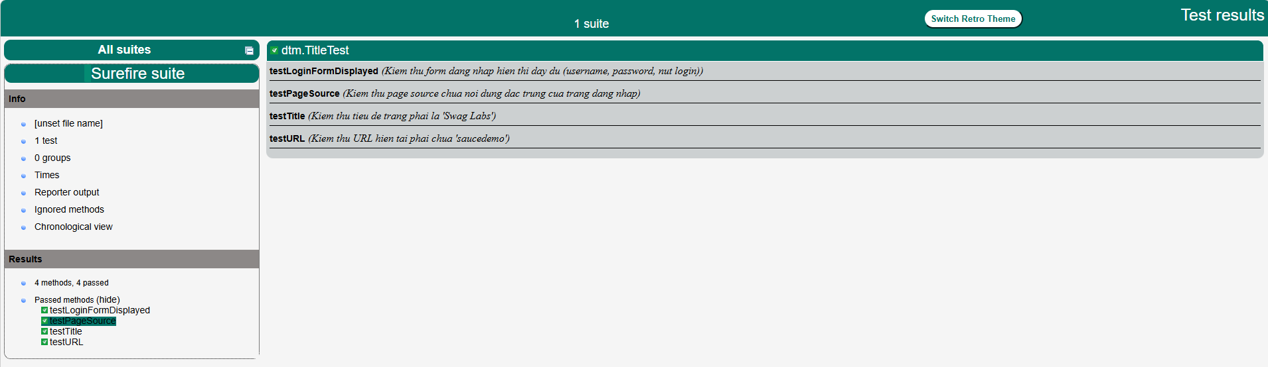

Yêu cầu:
  - Viết thêm các test case tự thiết kế: kiểm thử nguồn trang (page source) và kiểm thử form
đăng nhập có hiển thị hay không
ID | Điều kiện | Bước thực hiện | Dữ liệu | Kết quả mong đợi
TC-01 | Mở được trang saucedemo | Truy cập trang chủ | URL: https://www.saucedemo.com | Tiêu đề trang là Swag Labs
TC-02 | Mở được trang saucedemo | Truy cập trang chủ | URL: https://www.saucedemo.com | URL hiện tại chứa saucedemo
TC-03 | Trang tải thành công | Mở trang và lấy page source | Text cần kiểm tra: Swag Labs hoặc login-button | Page source chứa nội dung đặc trưng của trang đăng nhập
TC-04 | Trang tải thành công | Kiểm tra ô username | Locator id=user-name | Ô username hiển thị
TC-05 | Trang tải thành công | Kiểm tra ô password | Locator id=password | Ô password hiển thị
TC-06 | Trang tải thành công | Kiểm tra nút login | Locator id=login-button | Nút login hiển thị
TC-07 | Trang tải thành công | Kiểm tra toàn bộ form đăng nhập | username, password, login button | Form đăng nhập hiển thị đầy đủ

Bài tập 1.2 | KIỂM THỬ FORM ĐĂNG NHẬP (1.0 điểm)
Viết test class 'LoginTest' kiểm thử trang đăng nhập saucedemo.com với các test case:
  - testLoginSuccess: Nhập user/pass hợp lệ → kiểm tra chuyển sang /inventory.html
  - testLoginWrongPassword: Nhập sai mật khẩu → kiểm tra thông báo lỗi xuất hiện
  - testLoginEmptyUsername: Bỏ trống username → kiểm tra thông báo 'Username is required'
  - testLoginEmptyPassword: Bỏ trống password → kiểm tra thông báo 'Password is required'
  - testLoginLockedUser: Dùng 'locked_out_user' → kiểm tra thông báo 'Sorry, this user has been locked out'
- Lưu ý quan trọng
- Mỗi @Test phải dùng @BeforeMethod để mở trình duyệt mới, @AfterMethod để đóng
- Dùng Explicit Wait (WebDriverWait) thay vì Thread.sleep()
- Mỗi Assert phải có thông báo lỗi rõ ràng (tham số thứ 3 của Assert.assertEquals)
- Chạy 5 test case, chụp màn hình kết quả TestNG HTML report
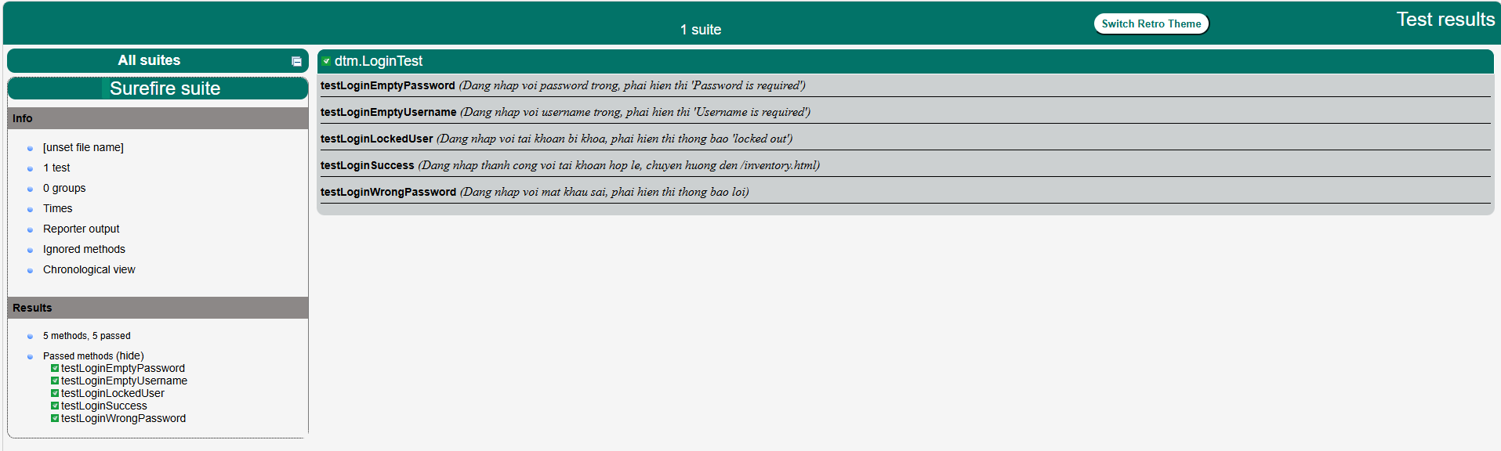
ID | Điều kiện | Bước thực hiện | Dữ liệu | Kết quả mong đợi
TC-01 | Mở được trang đăng nhập saucedemo.com | Nhập username và password hợp lệ, sau đó nhấn Login | Username: standard_user Password: secret_sauce | Đăng nhập thành công, chuyển sang trang /inventory.html
TC-02 | Mở được trang đăng nhập saucedemo.com | Nhập username đúng, password sai, sau đó nhấn Login | Username: standard_user Password: wrong_password | Hiển thị thông báo lỗi đăng nhập
TC-03 | Mở được trang đăng nhập saucedemo.com | Bỏ trống username, nhập password, sau đó nhấn Login | Username: rỗng Password: secret_sauce | Hiển thị thông báo: Username is required
TC-04 | Mở được trang đăng nhập saucedemo.com | Nhập username, bỏ trống password, sau đó nhấn Login | Username: standard_user Password: rỗng | Hiển thị thông báo: Password is required
TC-05 | Mở được trang đăng nhập saucedemo.com | Nhập tài khoản bị khóa và password đúng, sau đó nhấn Login | Username: locked_out_user Password: secret_sauce | Hiển thị thông báo: Sorry, this user has been locked out

Bài tập 2 | TESTNG SUITES, GROUPS VÀ PARALLEL EXECUTION

TÓM TẮT LÝ THUYẾT

TestNG Suite XML
File testng.xml là nơi điều phối việc chạy toàn bộ bộ kiểm thử. Nó cho phép:
    - Xác định những class / package nào sẽ được chạy
    - Nhóm (groups) nào được include / exclude
    - Chạy song song (parallel) theo thread, method, class hoặc test
    - Truyền tham số vào test class
<!-- testng.xml - cấu trúc cơ bản -->
<?xml version="1.0" encoding="UTF-8"?>
<!DOCTYPE suite SYSTEM "http://testng.org/testng-1.0.dtd">
<suite name="SauceDemo_Suite" verbose="1" parallel="classes" thread-count="2">
<!-- Truyền tham số chung cho toàn bộ suite -->
<parameter name="baseUrl" value="https://www.saucedemo.com"/>
<parameter name="browser" value="chrome"/>
<!-- Phân nhóm: chỉ chạy nhóm smoke -->
<groups>
<run>
<include name="smoke"/>
</run>
</groups>
<test name="Login Tests">
<classes>
<class name="fpoly.LoginTest"/>
</classes>
</test>
<test name="Cart Tests">
<packages>
<package name="fpoly.cart"/>
</packages>
</test>

</suite>

Groups – Phân nhóm Test Case
Groups cho phép gán nhãn cho test case để có thể chạy chọn lọc theo nhóm cụ thể.
public class LoginTest {
// Nhóm smoke: chạy trước mỗi lần deploy (nhanh, kiểm tra chính) @Test(groups = {"smoke", "regression"})
public void testLoginSuccess() { ... }

// Nhóm regression: kiểm thử đầy đủ (chạy hàng đêm)
@Test(groups = {"regression"})
public void testLoginWrongPassword() { ... }

// Nhóm sanity: chạy sau khi fix bug cụ thể @Test(groups = {"sanity", "regression"}) public void testLoginLockedUser() { ... }
}
// Trong testng.xml để chỉ chạy nhóm 'smoke':
// <groups><run><include name="smoke"/></run></groups>
  - dependsOnMethods và dependsOnGroups
Thuộc tính | Ý nghĩa | Hành vi khi phụ thuộc FAIL
dependsOnMethods | Phụ thuộc vào một/nhiều method cụ thể | Test bị SKIP (không bị FAIL)
dependsOnGroups | Phụ thuộc vào tất cả test trong một nhóm | Test bị SKIP nếu bất kỳ test nào trong nhóm fail
alwaysRun = true | Chạy dù có phụ thuộc fail | Test vẫn CHẠY bình thường
  - Parallel Execution – Chạy song song
parallel= | Ý nghĩa | thread-count đề xuất
"methods" | Mỗi method chạy trên một thread riêng | = số CPU core
"classes" | Mỗi class chạy trên một thread riêng | 2-4
"tests" | Mỗi thẻ <test> trong XML chạy song song | = số <test>
"instances" | Mỗi instance của class chạy song song | Hiếm sử dụng
- Lưu ý khi chạy song song
Mỗi thread phải có WebDriver RIÊNG BIỆT – dùng ThreadLocal<WebDriver>!
Tuyệt đối KHÔNG dùng biến static WebDriver vì sẽ gây race condition.
ThreadLocal đảm bảo mỗi thread có bản sao biến của riêng nó.

BÀI TẬP THỰC HÀNH

Bài tập 2.1 | XÂY DỰNG TESTNG SUITE XML (1.0 điểm)
Xây dựng testng.xml quản lý 3 class kiểm thử (LoginTest, CartTest, CheckoutTest):
  - Tạo 3 class test với ít nhất 2 method mỗi class
  - Phân nhóm: smoke (1 test mỗi class), regression (tất cả)
  - Cấu hình testng.xml chỉ chạy nhóm 'smoke' – quan sát số lượng test được chạy
  - Cấu hình lại testng.xml chạy nhóm 'regression' – quan sát kết quả
  - Chụp console output cả 2 lượt chạy và so sánh
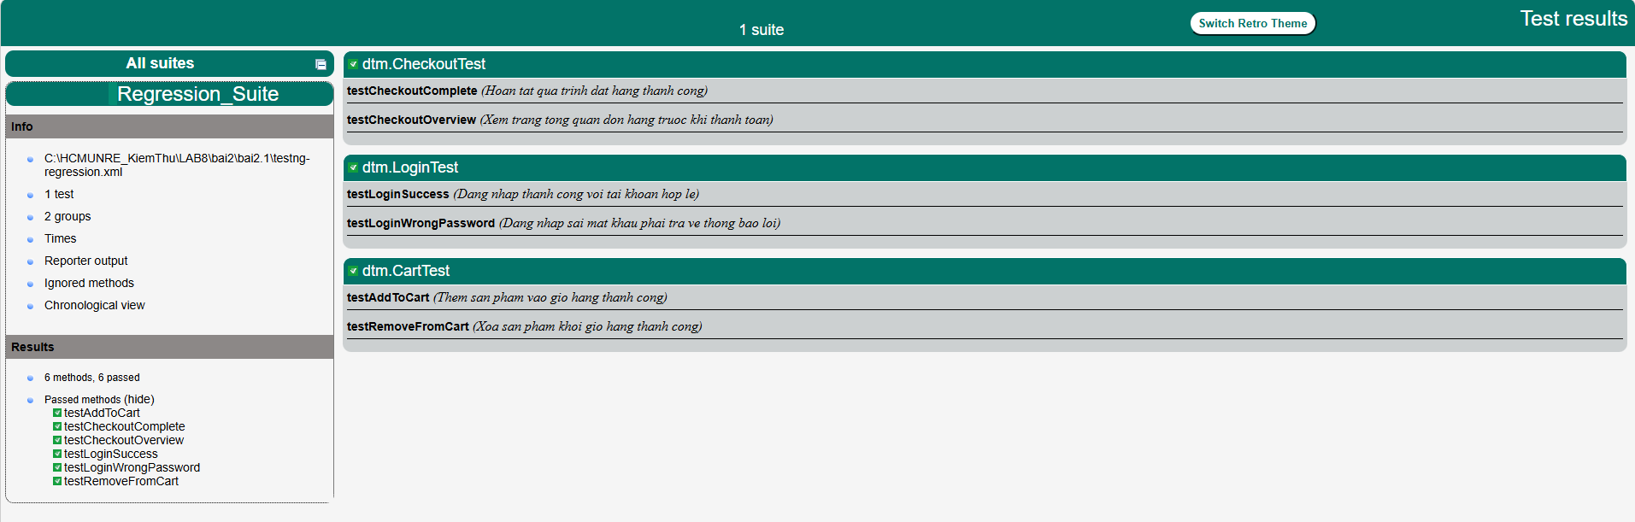
ID | Điều kiện | Bước thực hiện | Dữ liệu | Kết quả mong đợi
TC-01 | Project cấu hình đúng TestNG | Chạy testLoginSuccess | Login hợp lệ | Test PASS
TC-02 | Project cấu hình đúng TestNG | Chạy testLoginWrongPassword | Login sai mật khẩu | Test PASS
TC-03 | Project cấu hình đúng TestNG | Chạy testAddToCart | Thêm sản phẩm | Test PASS
TC-04 | Project cấu hình đúng TestNG | Chạy testRemoveFromCart | Xóa sản phẩm | Test PASS
TC-05 | Project cấu hình đúng TestNG | Chạy testCheckoutOverview | Checkout overview | Test PASS
TC-06 | Project cấu hình đúng TestNG | Chạy testCheckoutComplete | Checkout complete | Test PASS
TC-07 | Có file testng-smoke.xml | Chạy smoke suite | Group smoke | Chỉ chạy 3 test smoke
TC-08 | Có file testng-regression.xml | Chạy regression suite | Group regression | Chạy đủ 6 test regression

Bài tập 2.2 | PARALLEL EXECUTION VỚI THREADLOCAL (1.0 điểm)
Xây dựng DriverFactory dùng ThreadLocal để chạy song song an toàn:
public class DriverFactory {
// ThreadLocal: mỗi thread có biến driver riêng biệt
private static ThreadLocal<WebDriver> tlDriver = new ThreadLocal<>();

public static void initDriver(String browser) { WebDriver driver;
switch (browser.toLowerCase()) { case "firefox":
WebDriverManager.firefoxdriver().setup(); driver = new FirefoxDriver(); break;
default:
WebDriverManager.chromedriver().setup(); driver = new ChromeDriver();
}
driver.manage().window().maximize(); tlDriver.set(driver);
}
public static WebDriver getDriver() { return tlDriver.get(); } public static void quitDriver() {
if (tlDriver.get() != null) { tlDriver.get().quit();
tlDriver.remove(); // rất quan trọng: tránh memory leak
}
}
}

  - Cấu hình testng.xml: parallel="classes" thread-count="2"
  - Chạy đồng thời LoginTest và CartTest trên 2 thread
  - Chụp màn hình: 2 cửa sổ Chrome mở cùng lúc
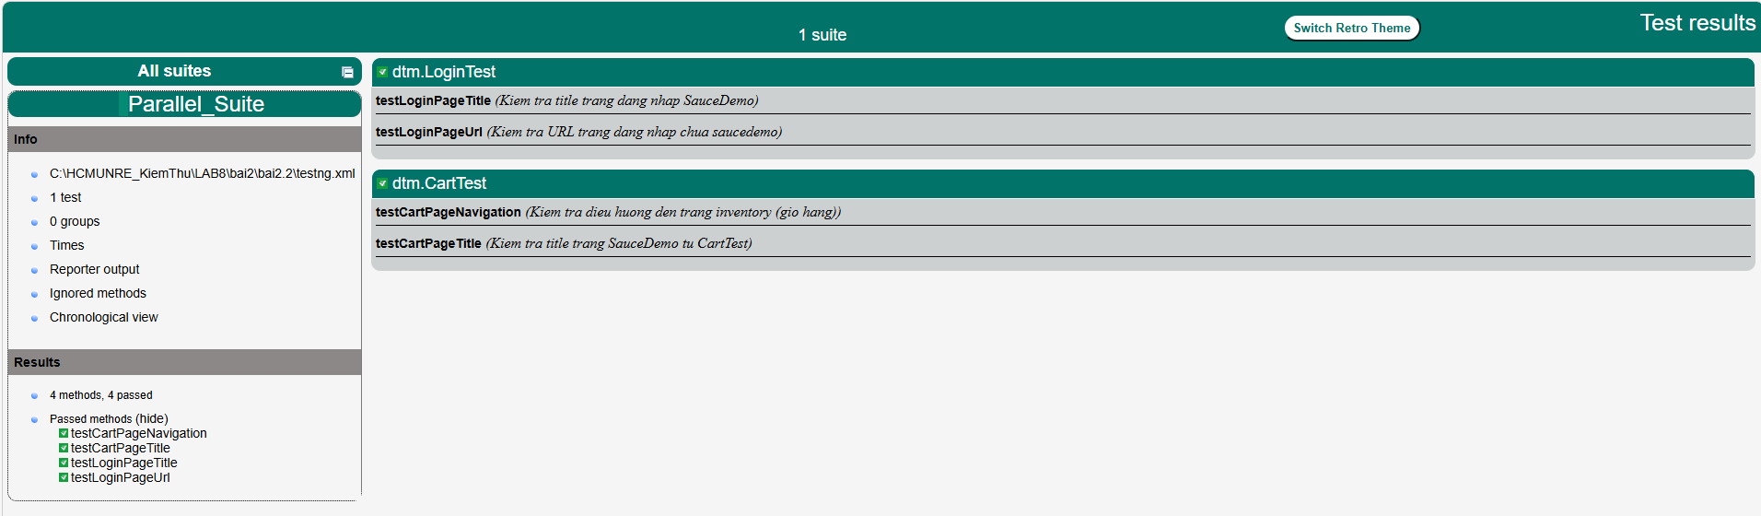
ID | Điều kiện | Bước thực hiện | Dữ liệu | Kết quả mong đợi
TC-01 | Có class DriverFactory dùng ThreadLocal<WebDriver> | Gọi initDriver("chrome") | Browser = chrome | ChromeDriver được khởi tạo thành công, cửa sổ trình duyệt được mở và maximize
TC-02 | Có class DriverFactory dùng ThreadLocal<WebDriver> | Gọi getDriver() sau khi đã khởi tạo driver | Không có | Trả về đúng WebDriver của thread hiện tại, không null
TC-03 | Driver đã được khởi tạo trong thread hiện tại | Gọi quitDriver() | Không có | Trình duyệt được đóng và ThreadLocal được xóa bằng remove()
TC-04 | LoginTest kế thừa BaseTest, cấu hình đúng @BeforeMethod và @AfterMethod | Chạy LoginTest | URL: https://www.saucedemo.com | Test mở đúng trang, kiểm tra title/URL thành công và PASS
TC-05 | CartTest kế thừa BaseTest, cấu hình đúng @BeforeMethod và @AfterMethod | Chạy CartTest | URL liên quan saucedemo | Test mở đúng trang, kiểm tra URL thành công và PASS
TC-06 | File testng.xml cấu hình parallel="classes" và thread-count="2" | Chạy toàn bộ suite bằng mvn test | Browser = chrome | LoginTest và CartTest được chạy song song theo class
TC-07 | Suite chạy song song, mỗi class dùng driver riêng từ ThreadLocal | Quan sát khi chạy test | 2 class: LoginTest, CartTest | Hai cửa sổ trình duyệt mở gần như cùng lúc, không xảy ra ghi đè driver hay race condition

Bài tập 3 | KIỂM THỬ HỘP TRẮNG CƠ BẢN – STATEMENT & BRANCH COVERAGE
Mục tiêu: Hiểu CFG, tính toán Statement Coverage và Branch Coverage, viết test case hộp trắng
Kiến thức yêu cầu: Lập trình Java cơ bản, cấu trúc điều khiển (if, switch, loop)

TÓM TẮT LÝ THUYẾT

Kiểm thử Hộp Trắng (White-Box Testing) là gì?
Kiểm thử hộp trắng (còn gọi là kiểm thử cấu trúc hoặc kiểm thử hộp kính) là kỹ thuật kiểm thử dựa trên việc xem xét cấu trúc bên trong của chương trình (source code). Người kiểm thử có quyền xem và phân tích mã nguồn.

Tiêu chí | Hộp Trắng (White-Box) | Hộp Đen (Black-Box)
Nguồn gốc test case | Dựa trên cấu trúc code (if, loop, switch) | Dựa trên yêu cầu / đặc tả chức  năng
Người thực hiện | Developer hoặc Tester có kinh nghiệm code | Tester không cần biết code
Mục tiêu | Kiểm tra luồng điều khiển, nút  điều kiện | Kiểm tra đầu vào / đầu ra, chức  năng
Công cụ đo lường | Coverage % (Statement, Branch, Path...) | Test case passed/failed
Khi nào dùng | Unit testing, Integration testing | System testing, Acceptance testing

Đồ Thị Luồng Điều Khiển (Control Flow Graph – CFG)
CFG là đồ thị biểu diễn tất cả các đường đi có thể của chương trình:
    - Node (nút): đại diện cho một lệnh hoặc một khối lệnh liên tiếp
    - Edge (cạnh): đại diện cho luồng điều khiển giữa các node
    - Decision node: node có nhiều cạnh đi ra (lệnh if, while, for, switch)
    - Entry node: nút đầu vào duy nhất
    - Exit node: nút thoát (có thể nhiều)
Ví dụ: Xây dựng CFG cho hàm phân loại tam giác
public static String classifyTriangle(int a, int b, int c) {
if (a <= 0 || b <= 0 || c <= 0) return "Khong hop le"; // Node 1
if (a+b <= c || a+c <= b || b+c <= a) return "Khong tam giac"; // Node 2 if (a == b && b == c) return "Deu"; // Node 3
if (a == b || b == c || a == c) return "Can"; // Node 4 return "Thuong"; // Node 5
}

CFG (mô tả văn bản):
Entry --> Node1 --[True]--> Exit('Không hợp lệ')
\--[False]--> Node2 --[True]--> Exit('Không tam giác')
\--[False]--> Node3 --[True]--> Exit('Đều')
\--[False]--> Node4 --[True]--> Exit('Cân')
\--[False]--> Exit('Thường')

Statement Coverage (Phủ Lệnh)
- Định nghĩa Statement Coverage
Statement Coverage = (Số lệnh đã thực thi) / (Tổng số lệnh) x 100% Mục tiêu: Mỗi dòng code phải được thực thi ít nhất một lần.
Mức độ tối thiểu được chấp nhận trong thực tế: >= 80%
Hạn chế: Có thể đạt 100% nhưng vẫn bỏ sót trường hợp điều kiện quan trọng.
Tính toán Statement Coverage cho hàm classifyTriangle:
Test Case | a | b | c | Lệnh thực thi | Kết quả mong đợi
TC1 | 0 | 3 | 4 | Node1(True) -> Exit | Không hợp lệ
TC2 | 1 | 2 | 10 | Node1(F)->Node2(True)->Exit | Không tam giác
TC3 | 3 | 3 | 3 | N1(F)->N2(F)->Node3(True)->Exit | Đều
TC4 | 3 | 3 | 4 | N1(F)->N2(F)->N3(F)-  >Node4(True)->Exit | Cân
TC5 | 3 | 4 | 5 | N1(F)->N2(F)->N3(F)->N4(F)-  >Exit | Thường
Với 5 test case trên, Statement Coverage = 5/5 lệnh = 100%

Branch Coverage (Phủ Nhánh)
- Định nghĩa Branch Coverage
Branch Coverage = (Số nhánh đã đi qua) / (Tổng số nhánh) x 100%

Mục tiêu: Mỗi nhánh True và False của mỗi điều kiện phải được thực thi.
Branch Coverage BAO GỒM Statement Coverage (100% Branch => 100% Statement). Tổng số nhánh = 2 x (số lệnh if/while/for/switch-case)
Nhánh (Edge) | Mô tả | TC phủ (Test Case)
N1-True | a<=0 || b<=0 || c<=0 là ĐÚNG | TC1
N1-False | Tất cả > 0 | TC2, TC3, TC4, TC5
N2-True | Không tạo thành tam giác | TC2
N2-False | Tạo thành tam giác | TC3, TC4, TC5
N3-True | 3 cạnh bằng nhau | TC3
N3-False | Không phải tam giác đều | TC4, TC5
N4-True | 2 cạnh bằng nhau | TC4
N4-False | Không có cạnh nào bằng | TC5
Branch Coverage = 8/8 nhánh = 100% (với 5 TC trên)

BÀI TẬP THỰC HÀNH

Bài tập 3.1 | PHÂN TÍCH CFG VÀ TÍNH TOÁN COVERAGE (1.0 điểm)
Cho hàm tính toán điểm xếp loại học lực sau:
public static String xepLoai(int diemTB, boolean coThiLai) {
if (diemTB < 0 || diemTB > 10) { // Điều kiện 1 return "Diem khong hop le";
}
if (diemTB >= 8.5) { // Điều kiện 2 return "Gioi";
} else if (diemTB >= 7.0) { // Điều kiện 3 return "Kha";
} else if (diemTB >= 5.5) { // Điều kiện 4 return "Trung Binh";
} else {
if (coThiLai) { // Điều kiện 5 return "Thi lai";
}
return "Yeu - Hoc lai";
}
}

Yêu cầu:
  - Vẽ đồ thị CFG cho hàm xepLoai. Đánh số node, ký hiệu các cạnh True/False
  - Thiết kế tập test case tối thiểu để đạt 100% Statement Coverage. Trình bày đường đi trên
CFG
  - Thiết kế tập test case tối thiểu để đạt 100% Branch Coverage. Chỉ rõ nhánh nào được phủ bởi test case nào
  - Viết code Java TestNG để thực thi các test case của phần Branch Coverage
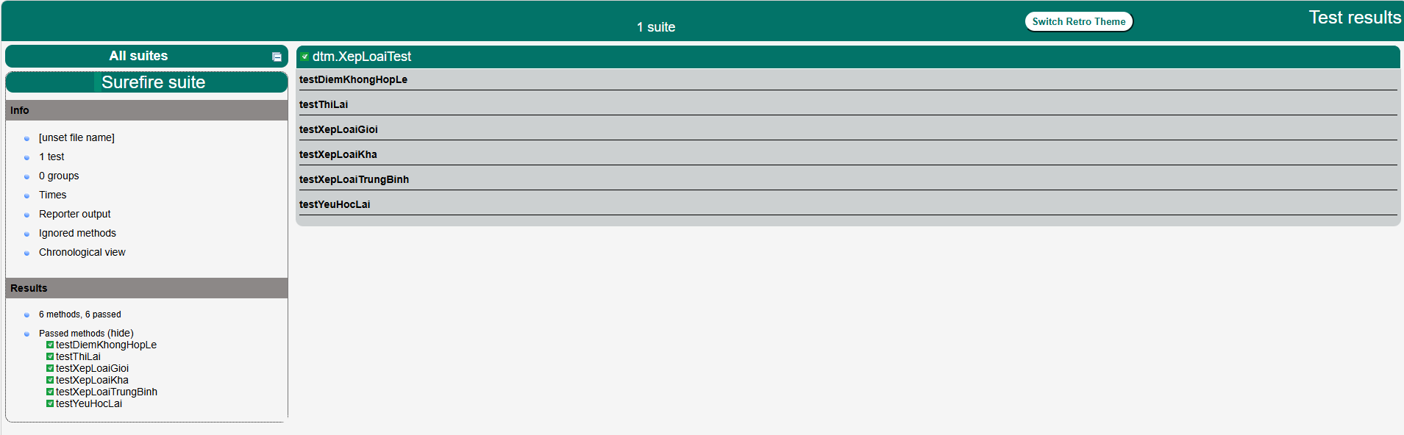
ID | diemTB | coThiLai | Kết quả mong đợi | Đường đi / nhánh phủ
TC-01 | -1 | FALSE | Diem khong hop le | Điều kiện 1 = True
TC-02 | 9 | FALSE | Gioi | Điều kiện 1 = False, Điều kiện 2 = True
TC-03 | 7 | FALSE | Kha | Điều kiện 1 = False, Điều kiện 2 = False, Điều kiện 3 = True
TC-04 | 6 | FALSE | Trung Binh | Điều kiện 1 = False, Điều kiện 2 = False, Điều kiện 3 = False, Điều kiện 4 = True
TC-05 | 4 | TRUE | Thi lai | Điều kiện 1 = False, Điều kiện 2 = False, Điều kiện 3 = False, Điều kiện 4 = False, Điều kiện 5 = True
TC-06 | 4 | FALSE | Yeu - Hoc lai | Điều kiện 1 = False, Điều kiện 2 = False, Điều kiện 3 = False, Điều kiện 4 = False, Điều kiện 5 = False

Bài tập 3.2 | STATEMENT & BRANCH COVERAGE THỰC TẾ (1.0 điểm)
Cho hàm tính tiền nước sinh hoạt hàng tháng:
public static double tinhTienNuoc(int soM3, String loaiKhachHang) { if (soM3 <= 0) return 0; // N1
double don_gia;
if (loaiKhachHang.equals("ho_ngheo")) { // N2 don_gia = 5000;
} else if (loaiKhachHang.equals("dan_cu")) { // N3 if (soM3 <= 10) { // N4
don_gia = 7500;
} else if (soM3 <= 20) { // N5 don_gia = 9900;
} else {
don_gia = 11400;
}
} else { // kinh_doanh don_gia = 22000;
}
return soM3 * don_gia;
}

Yêu cầu:
  - Vẽ CFG, đánh số toàn bộ node và edge
  - Đếm tổng số lệnh và tổng số nhánh
  - Thiết kế test suite đạt 100% Branch Coverage (ít test case nhất có thể)
  - Lập bảng theo dõi: mỗi TC phủ được những nhánh nào
  - Viết code TestNG chạy các TC đó
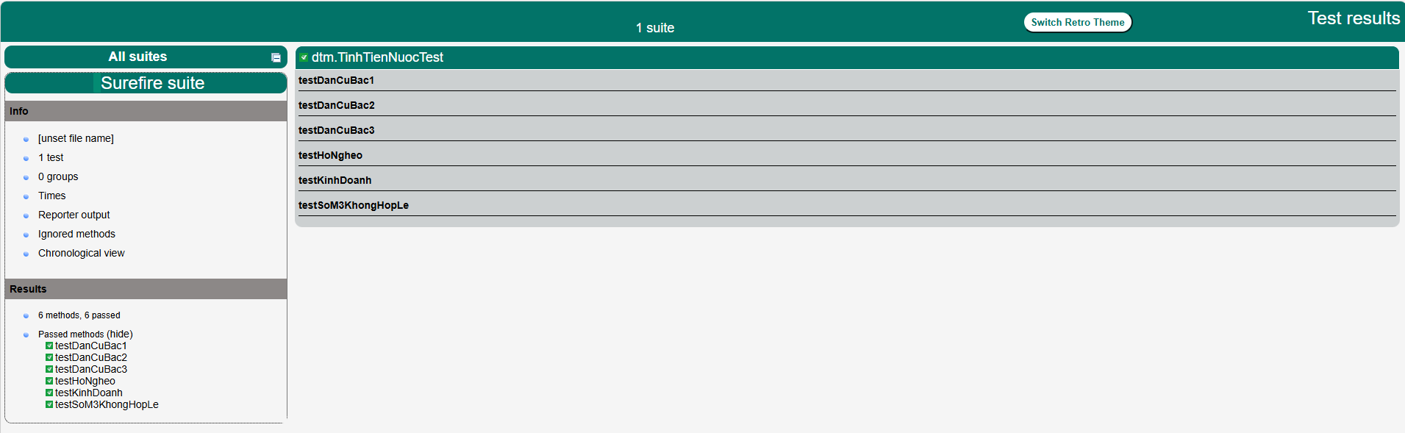

ID | soM3 | loaiKhachHang | Kết quả mong đợi | Nhánh / đường đi được phủ
TC-01 | 0 | "dan_cu" | 0 | Điều kiện 1 = True
TC-02 | 5 | "ho_ngheo" | 25000 | Điều kiện 1 = False, Điều kiện 2 = True
TC-03 | 8 | "dan_cu" | 60000 | Điều kiện 1 = False, Điều kiện 2 = False, Điều kiện 3 = True, Điều kiện 4 = True
TC-04 | 15 | "dan_cu" | 148500 | Điều kiện 1 = False, Điều kiện 2 = False, Điều kiện 3 = True, Điều kiện 4 = False, Điều kiện 5 = True
TC-05 | 25 | "dan_cu" | 285000 | Điều kiện 1 = False, Điều kiện 2 = False, Điều kiện 3 = True, Điều kiện 4 = False, Điều kiện 5 = False
TC-06 | 10 | "kinh_doanh" | 220000 | Điều kiện 1 = False, Điều kiện 2 = False, Điều kiện 3 = False

Bài Tập 4 | PATH COVERAGE & CYCLOMATIC COMPLEXITY (ĐỘ PHỨC TẠP)
Mục tiêu: Tính Cyclomatic Complexity, xác định đường cơ sở, thiết kế Basis Path test cases Kiến thức yêu cầu: Đã hoàn thành Bài tập 3 (Statement & Branch Coverage)

TÓM TẮT LÝ THUYẾT
  - Path Coverage (Độ Phủ Đường Đi)
- Path Coverage
Path Coverage = (Số đường đi đã thực thi) / (Tổng số đường đi có thể) x 100% Mục tiêu: Mỗi đường đi độc lập từ Entry đến Exit đều được kiểm thử.
Hạn chế: Số lượng đường đi có thể TĂNG MŨ với số lệnh điều khiển (2^n).
→ Trong thực tế, Path Coverage 100% là không khả thi với hàm phức tạp.
→ Giải pháp: Basis Path Testing (chỉ kiểm thử tập đường đi CƠ SỞ)
  - Cyclomatic Complexity (CC)
Công thức tính Cyclomatic Complexity
CC = E - N + 2P
Trong đó:
E = Số lượng edge (cạnh) trong CFG N = Số lượng node (nút) trong CFG
P = Số lượng phần liên thông (Component), thường = 1 với hàm đơn
Hoặc (cách nhớ nhanh hơn):
CC = Số lượng điều kiện (predicate/decision) + 1 (mỗi lệnh if, while, for, case đều là 1 predicate)
Ý nghĩa của CC:
CC = 1-10 : Chương trình đơn giản, dễ kiểm thử CC = 11-20 : Phức tạp trung bình, cần chú ý
CC = 21-50 : Phức tạp cao, nên tái cấu trúc
CC > 50 : Không thể kiểm thử đầy đủ, cần re-design
  - Basis Path Testing
Basis Path Testing (McCabe, 1976) là kỹ thuật tạo ra tập test case tối thiểu, trong đó mỗi test case là một đường cơ sở (basis path) độc lập trên CFG. Số lượng test case cần = CC.

Quy trình thực hiện Basis Path Testing:
    - Vẽ CFG từ source code
    - Tính Cyclomatic Complexity (CC)
    - Chọn đường cơ sở đầu tiên (baseline path): thường là đường đi qua nhiều quyết định nhất
    - Tạo (CC - 1) đường bổ sung bằng cách lật mỗi quyết định một lần trên baseline
    - Mỗi đường cơ sở là một test case cần thiết kế
- Ví dụ: Basis Path cho hàm xepLoai
Hàm xepLoai có 5 decision nodes => CC = 5 + 1 = 6
=> Cần thiết kế 6 test case cơ sở

Path 1 (baseline): N1-True -> Exit [điểm < 0]
Path 2: N1-False -> N2-True -> Exit [điểm >= 8.5]
Path 3: N1-False -> N2-False -> N3-True -> Exit [7.0 <= điểm < 8.5]
Path 4: N1-False -> N2-False -> N3-False -> N4-True -> Exit [5.5 <= điểm < 7.0] Path 5: N1-False -> ... -> N5-True -> Exit [điểm < 5.5, coThiLai=true]
Path 6: N1-False -> ... -> N5-False -> Exit [điểm < 5.5, coThiLai=false]
=> 6 đường cơ sở tương ứng với 6 test case cần viết.

BÀI TẬP THỰC HÀNH

Bài tập 4.1 | TÍNH CC VÀ BASIS PATH (1.0 điểm)
Cho hàm tính phí ship hàng hóa:
public static double tinhPhiShip(double trongLuong, String vung, boolean laMember) { if (trongLuong <= 0) { // D1
throw new IllegalArgumentException("Trong luong phai > 0");
}
double phi = 0;
if (vung.equals("noi_thanh")) { // D2 phi = 15000;
if (trongLuong > 5) { // D3
phi += (trongLuong - 5) * 2000;
}
} else if (vung.equals("ngoai_thanh")) { // D4 phi = 25000;
if (trongLuong > 3) { // D5
phi += (trongLuong - 3) * 3000;
}
} else { // tinh khac phi = 50000;
if (trongLuong > 2) { // D6
phi += (trongLuong - 2) * 5000;
}
}
if (laMember) { // D7
phi = phi * 0.9; // giảm 10%
}
return phi;
}

Yêu cầu:
  - Đếm số lượng decision (D). Tính CC theo công thức nhanh
  - Vẽ CFG đầy đủ cho hàm tinhPhiShip
  - Kiểm tra lại CC = E - N + 2P
  - Thiết kế tập Basis Path: liệt kê (CC) đường cơ sở và dữ liệu test tương ứng

Bài tập 4.2 | VIẾT TEST CASE TESTNG TỪ BASIS PATH (1.0 điểm)
Dựa trên các đường cơ sở từ Bài 1, viết test class TestNG:
public class PhiShipBasisPathTest {
@Test(description = "Path 1: Trọng lượng không hợp lệ") public void testPath1_InvalidWeight() {
Assert.assertThrows(IllegalArgumentException.class, () -> PhiShip.tinhPhiShip(-1, "noi_thanh", false));
}

@Test(description = "Path 2: Nội thành, <= 5kg, không member") public void testPath2_NoiThanhNheKhongMember() {
double expected = 15000;
Assert.assertEquals(PhiShip.tinhPhiShip(3, "noi_thanh", false), expected, 0.01);
}

// ... tiếp tục cho từng path
}

Yêu cầu:
  - Viết đầy đủ tất cả test method tương ứng với mỗi Basis Path (xem số lượng = CC)
  - Mỗi test method phải có @Test(description=) rõ ràng
  - Assert với delta 0.01 cho số thực (double)
  - Chạy và chụp TestNG HTML Report: phải 100% PASS

Bài tập 5 | CONDITION COVERAGE & MC/DC – KIỂM THỬ ĐIỀU KIỆN PHỨC TẠP
Mục tiêu: Nắm vững Condition Coverage, Decision Coverage và MC/DC (Modified Condition/Decision Coverage)
Kiến thức yêu cầu: Hoàn thành Bài 3 & 4. Hiểu logic Boolean (AND, OR, NOT)

TÓM TẮT LÝ THUYẾT
  - Các loại Coverage liên quan đến Điều kiện (Condition)
Loại Coverage | Mô tả | Khi nào đạt? | Bước trên

Statement | Mỗi lệnh được thực thi  >= 1 lần | Chạy qua dòng code | Không
Branch/Decision | Mỗi nhánh T/F của IF  được thực thi | Cả True và False của mỗi if | Statement
Condition | Mỗi điều kiện đơn trong dữ hợp được T và F | Mỗi biến Boolean từng là T & F | Không bắt buộc branch
Decision/Condition | Kết hợp Branch và Condition | Đạt cả 2 tiêu chí trên | Branch+Condition
MC/DC | Mỗi điều kiện đơn ảnh hưởng độc lập đến kết quả | Điều kiện được thử nghiệm cả T & F | D/C (mạnh nhất)
  - Condition Coverage – Phủ Điều Kiện Đơn
Condition Coverage
Mỗi điều kiện đơn (atomic condition) trong biểu thức điều kiện phức tạp phải nhận giá trị True và False ít nhất một lần.
Ví dụ: if (a > 0 && b > 0 && c > 0)
=> Có 3 điều kiện đơn: (a>0), (b>0), (c>0)
=> Mỗi điều kiện đơn phải là True và False at least 1 lần
=> Cần ít nhất 2 test case:
TC1: a=1, b=1, c=1 => (T, T, T) -> True TC2: a=-1, b=-1, c=-1 => (F, F, F) -> False
NHƯNG: Condition Coverage CHƯA CHẮC đạt Branch Coverage!
(Điều kiện phức tạp vẫn cho ra cùng kết quả True/False)
  - MC/DC – Modified Condition/Decision Coverage
MC/DC – Định nghĩa và Cách đạt
MC/DC yêu cầu: Mỗi điều kiện đơn phải được chứng minh rằng nó có thể độc lập tác động đến kết quả của điều kiện phức tạp.
Cách xác định MC/DC:
- Liệt kê tất cả các tổ hợp giá trị của n điều kiện đơn (2^n dòng)
- Với mỗi điều kiện đơn Ci, tìm 2 dòng trong bảng:
  - Giá trị của Ci KHÁC NHAU (một là T, một là F)
  - Giá trị của TẤT CẢ điều kiện khác phải GIỐNG NHAU
  - Kết quả (output) của 2 dòng đó KHÁC NHAU
- Tập test case MC/DC: chọn ít nhất 1 cặp cho mỗi điều kiện Số lượng test case cần: n+1 đến 2n (với n điều kiện đơn)
MC/DC BẮT BUỘC trong phần mềm hàng không (DO-178C/B Level A)

  - Ví dụ MC/DC đầy đủ
Cho điều kiện: (A || B) && C
Row | A | B | C | A||B | Kết quả (A||B)&&C
1 | T | T | T | T | T
2 | T | T | F | T | F
3 | T | F | T | T | T
4 | T | F | F | T | F
5 | F | T | T | T | T
6 | F | T | F | T | F
7 | F | F | T | F | F
8 | F | F | F | F | F
- Phân tích MC/DC cho (A || B) && C
Điều kiện A (độc lập): Tìm 2 dòng khác A, giống B & C, khác Output:
-> Row 3 (T,F,T -> T) và Row 7 (F,F,T -> F) [B=F, C=T giống nhau, A thay đổi, Output
thay đổi]
-> A có MC/DC qua cặp (Row 3, Row 7)
Điều kiện B (độc lập): Tìm 2 dòng khác B, giống A & C, khác Output:
-> Row 5 (F,T,T -> T) và Row 7 (F,F,T -> F) [A=F, C=T giống nhau, B thay đổi, Output
thay đổi]
-> B có MC/DC qua cặp (Row 5, Row 7)
Điều kiện C (độc lập): Tìm 2 dòng khác C, giống A & (A||B), khác Output:
-> Row 1 (T,T,T -> T) và Row 2 (T,T,F -> F) [A=T, B=T giống nhau, C thay đổi, Output
thay đổi]
-> C có MC/DC qua cặp (Row 1, Row 2)
Tập test case MC/DC tối thiểu: {Row1, Row2, Row3, Row5, Row7} - 5 test cases

BÀI TẬP THỰC HÀNH

Bài tập 5.1 | PHÂN TÍCH CONDITION VÀ MC/DC (1.0 điểm)
Cho hàm kiểm tra điều kiện vay vốn ngân hàng:
public static boolean duDieuKienVay(int tuoi, double thuNhap, boolean coTaiSanBaoLanh, int dienTinDung) {
// Điều kiện chính: phải là người trưởng thành có thu nhập ổn định boolean dieuKienCoBan = (tuoi >= 22) && (thuNhap >= 10_000_000);
// Điều kiện bảo đảm: có tài sản hoặc tín dụng tốt
boolean dieuKienBaoDam = coTaiSanBaoLanh || (dienTinDung >= 700);
// Được vay khi cả 2 nhóm điều kiện đều thỏa mãn return dieuKienCoBan && dieuKienBaoDam;

}
// dieuKienCoBan = (tuoi >= 22) && (thuNhap >= 10tr)
// dieuKienBaoDam = coTaiSanBaoLanh || (dienTinDung >= 700)
// Kết quả = dieuKienCoBan && dieuKienBaoDam

Yêu cầu:
  - Xác định tất cả điều kiện đơn. Lập bảng chân trị (truth table) cho toàn bộ biểu thức
  - Chọn tập test case đạt Condition Coverage (mỗi điều kiện đơn phải là T và F)
  - Thực hiện phân tích MC/DC: với mỗi điều kiện đơn, chỉ ra cặp dòng chứng minh sự độc lập. Chọn tập TC tối thiểu cho MC/DC

Bài tập 5.2 | VIẾT TEST TESTNG TỪ MC/DC (1.0 điểm)
Viết test class 'VayVonMCDCTest' với các test case phát sinh từ phân tích MC/DC ở Bài 1:
  - Mỗi test case phải có @Test(description=) mô tả rõ ràng điều kiện nào đang được test
  - Tên method phải phản ánh đường đi: vd testMCDC_TuoiDocLap_ThapHon22()
  - Assert kết quả trả về (true/false) với thông báo lỗi rõ ràng
  - Thêm một @DataProvider nếu muốn kết hợp nhiều TC vào 1 method

Bài tập 6 | TÍCH HỢP WHITE-BOX TESTING VỚI SELENIUM WEBDRIVER
Mục tiêu: Áp dụng kỹ thuật hộp trắng để thiết kế test case, sau đó tự động hóa bằng Selenium
Kiến thức yêu cầu: Hoàn thành Bài 1-5

TÓM TẮT LÝ THUYẾT

Kết hợp White-Box và Automation Testing
Trong thực tế, white-box testing và automation testing bổ sung cho nhau:
Giai đoạn | White-Box đóng góp | Automation đóng góp
Phân tích | Phân tích CFG, tính CC, xác định rủi ro | —
Thiết kế | Xây dựng tập TC từ CC/Basis Path/MC/DC | Cài đặt framework (POM, fixtures)
Thực thi | Xem xét code logic phức tạp | Chạy tự động, nhanh, lặp lại
Đo lường | Tính % Coverage (Statement, Branch...) | Tạo báo cáo Allure, JaCoCo
Bảo trì | Re-test khi code thay đổi (regression) | Chạy lại suite tự động qua CI/CD

TDD (Test-Driven Development) – Viết Test Trước
TDD là quy trình phát triển trong đó test case được viết TRƯỚC khi viết code chức năng:
- Chu kỳ TDD: Red → Green → Refactor
- RED: Viết test case (từ CFG hoặc từ yêu cầu). Chạy → FAIL (do chưa có code)
- GREEN: Viết code ít nhất để test PASS
- REFACTOR: Cải thiện chất lượng code (đơn giản hóa, loại trùng lặp) mà vẫn đảm bảo test vẫn PASS
Kết hợp White-Box + TDD:
  - Bước 1: Vẽ CFG từ yêu cầu chức năng
  - Bước 2: Tính CC, Basis Path → Tạo test case trên giấy
  - Bước 3: Viết test code (RED)
  - Bước 4: Viết code chức năng (GREEN)
  - Bước 5: Refactor + đo coverage bằng JaCoCo
  - JaCoCo – Đo Coverage tự động trong Maven
<!-- Thêm vào pom.xml trong <plugins> -->
<plugin>
<groupId>org.jacoco</groupId>
<artifactId>jacoco-maven-plugin</artifactId>
<version>0.8.11</version>
<executions>
<execution>
<goals><goal>prepare-agent</goal></goals>
</execution>
<execution>
<id>report</id>
<phase>test</phase>
<goals><goal>report</goal></goals>
</execution>
</executions>
</plugin>
<!-- Chạy: mvn clean test -->
<!-- Báo cáo tại: target/site/jacoco/index.html -->

BÀI TẬP THỰC HÀNH

Bài tập 6.1 | TDD: THIẾT KẾ CFG → VIẾT TEST → VIẾT CODE (1.0 điểm)
Thực hiện quy trình TDD cho chức năng 'kiểm tra số điện thoại Việt Nam':
Quy tắc số điện thoại Việt Nam hợp lệ
- Bắt đầu bằng 0 hoặc +84
- Sau khi chuẩn hóa (bỏ +84, thêm 0): bắt đầu bằng 03x, 05x, 07x, 08x, 09x
- Tổng 10 chữ số (sau khi chuẩn hóa về dạng 0xxxxxxxxx)
- Chỉ chứa các chữ số 0-9, +, space (trước khi chuẩn hóa)

Bước 1 – Phân tích:
  - Vẽ CFG mô tả logic kiểm tra số điện thoại
  - Tính CC và xác định số test case cần có

Bước 2 – Viết Test trước (RED):
  - Viết class 'PhoneValidatorTest' với tất cả TC từ Basis Path + một số TC biên (boundary)
  - Chạy → Mong đợi COMPILE ERROR hoặc FAIL (class PhoneValidator chưa tồn tại)

Bước 3 – Viết Code chức năng (GREEN):
  - Viết class 'PhoneValidator' với method: public static boolean isValid(String phone)
  - Chạy lại test → 100% PASS

Bước 4 – Đo Coverage:
  - Cấu hình JaCoCo, chạy mvn clean test, chụp báo cáo Coverage

Bài tập 6.2 | WHITE-BOX + SELENIUM: KIỂM THỬ FORM GIAO DIỆN (1.0  điểm)
Trang https://demoqa.com/text-box có form nhập thông tin cá nhân. Thực hiện:
  - Vẽ CFG mô tả luồng xử lý form: nhập liệu → validate → hiển thị kết quả (phân tích source HTML và logic JS)
  - Từ CFG, xác định các Boundary Value và trường hợp biên (empty, khoảng trắng, ký tự đặc biệt, email sai định dạng)
  - Viết class Selenium 'TextBoxWhiteBoxTest' với các test case tương ứng, sử dụng Page Object Model (TextBoxPage.java)
// TextBoxPage.java (gợi ý) public class TextBoxPage {
@FindBy(id="userName") private WebElement nameField; @FindBy(id="userEmail") private WebElement emailField; @FindBy(id="currentAddress") private WebElement currentAddressField; @FindBy(id="submit") private WebElement submitBtn; @FindBy(id="output") private WebElement outputSection;

public void fillAndSubmit(String name, String email, String address) {

nameField.sendKeys(name); emailField.sendKeys(email); currentAddressField.sendKeys(address); submitBtn.click();
}

public boolean isOutputDisplayed() { return outputSection.isDisplayed();
}
}

Bài tâp 7- Bonus | TÍCH HỢP TOÀN DIỆN: ALLURE REPORT, JACOCO VÀ CODE REVIEW
Mục tiêu: Kết hợp tất cả kiến thức, xây dựng bộ kiểm thử hoàn chỉnh với báo cáo chuyên nghiệp
Kiến thức yêu cầu: Hoàn thành Bài tập 1-6

I. TÓM TẮT LÝ THUYẾT

Allure Report – Báo cáo kiểm thử trực quan
Allure tạo báo cáo HTML đẹp, hiển thị biểu đồ, lịch sử chạy, ảnh chụp màn hình khi fail.
<!-- pom.xml: Thêm Allure -->
<dependency>
<groupId>io.qameta.allure</groupId>
<artifactId>allure-testng</artifactId>
<version>2.24.0</version>
</dependency>

<!-- Đánh dấu test với Allure annotation --> @Test
@Feature("Đăng nhập hệ thống")
@Story("UC-001: Đăng nhập bằng tài khoản hợp lệ")
@Description("Kiểm thử đăng nhập với username/password hợp lệ, kiểm tra chuyển trang")
@Severity(SeverityLevel.CRITICAL) public void testLoginSuccess() {
Allure.step("Mở trang đăng nhập", () -> driver.get(BASE_URL)); Allure.step("Nhập thông tin", () -> loginPage.fillCredentials(USER, PASS)); Allure.step("Click đăng nhập", () -> loginPage.clickLogin()); Allure.step("Kiểm tra chuyển trang", () ->

Assert.assertTrue(driver.getCurrentUrl().contains("inventory")));
}
// Chụp ảnh khi fail – gán vào TestListener: @Attachment(value = "Screenshot", type = "image/png") public byte[] takeScreenshot(WebDriver driver) {
return ((TakesScreenshot)driver).getScreenshotAs(OutputType.BYTES);
}
// Tạo báo cáo: allure serve target/allure-results

Chiến lược Coverage trong Dự án Thực tế
Loại test | Coverage cần đạt | Công cụ đo | Chu kỳ chạy
Unit Test | 80-100% Branch | JaCoCo | Mỗi commit
Integration Test | 70%+ Branch | JaCoCo | Hàng ngày
System Test (UI) | Basis Path của luồng chính | Allure Report | Hàng ngày/đêm
Regression Test | Toàn bộ suite cũ | Allure Trend | Trước release
  - Bảng Tổng Hợp Các Kỹ Thuật Kiểm Thử Hộp Trắng
Kỹ thuật | Độ mạnh | TC tối thiểu | Bắt buộc với
Statement Coverage |  | n (số lệnh) | Code mới, review nhanh
Branch Coverage |  | 2n (nhánh) | Unit test thường
Condition Coverage |  | 2c (điều kiện đơn) | Logic Boolean phức tạp
Decision/Condition |  | 2c (kết hợp) | Hệ thống quan trọng
Path Coverage (All) |  | 2^n (tăng mũ) | Không khả thi với hàm lớn
Basis Path (CC) |  | CC (= n_decision+1) | Chương trình trung bình
MC/DC |  | n+1 đến 2n | Avionics, Safety-critical

Bài tập 7.  1 | PHÂN TÍCH VÀ THIẾT KẾ TEST SUITE TOÀN DIỆN (5 điểm)
Cho lớp xử lý đơn hàng thương mại điện tử sau:
public class OrderProcessor {
public double calculateTotal(List<Item> items, String couponCode, String memberLevel, String paymentMethod) {
if (items == null || items.isEmpty()) { // D1
throw new IllegalArgumentException("Gio hang trong");
}

double subtotal = items.stream().mapToDouble(Item::getPrice).sum();
// Giảm giá theo coupon double discount = 0;
if (couponCode != null && !couponCode.isEmpty()) { // D2 if (couponCode.equals("SALE10")) { // D3
discount = subtotal * 0.10;
} else if (couponCode.equals("SALE20")) { // D4 discount = subtotal * 0.20;
} else {
throw new IllegalArgumentException("Ma giam gia khong hop le");
}
}
// Giảm giá theo thành viên double memberDiscount = 0;
if (memberLevel.equals("GOLD")) { // D5 memberDiscount = (subtotal - discount) * 0.05;
} else if (memberLevel.equals("PLATINUM")) { // D6 memberDiscount = (subtotal - discount) * 0.10;
}
double total = subtotal - discount - memberDiscount;
// Phí ship
if (total < 500_000) { // D7
if (!paymentMethod.equals("COD")) { // D8 total += 30_000; // phí ship online
} else {
total += 20_000; // phí ship COD
}
}
return total;
}
}

Yêu cầu:
    - Vẽ CFG đầy đủ, đánh số tất cả node và edge
    - Tính Cyclomatic Complexity (CC) bằng 2 cách: E-N+2P và đếm decision
    - Liệt kê tất cả đường cơ sở (Basis Path). Với mỗi đường, ghi rõ dữ liệu test
    - Chọn điều kiện D2&&D3 (coupon), thực hiện phân tích MC/DC đầy đủ
    - Viết class TestNG 'OrderProcessorTest' thực thi tất cả Basis Path TC + MC/DC TC
Bài tập 7.2 | TÍCH HỢP ALLURE + JACOCO (3 điểm)
    - Cấu hình Allure và JaCoCo vào dự án Maven. Đánh dấu tất cả test với @Feature, @Story, @Severity, @Description

    - Chạy toàn bộ suite, tạo Allure Report và JaCoCo Report. Chụp màn hình cả 2 báo cáo
    - JaCoCo cho thấy phần nào chưa đạt 100% Branch Coverage? Viết thêm test case để tăng
lên >= 90%

Good Luck!

Chatgpt đi anh em để rồi…! Chạy Grab là chân ái!

